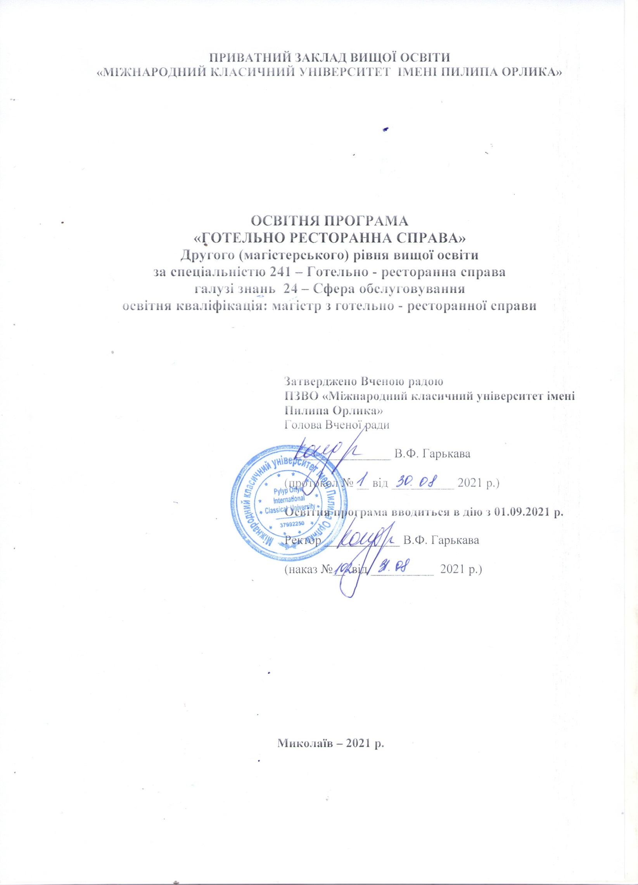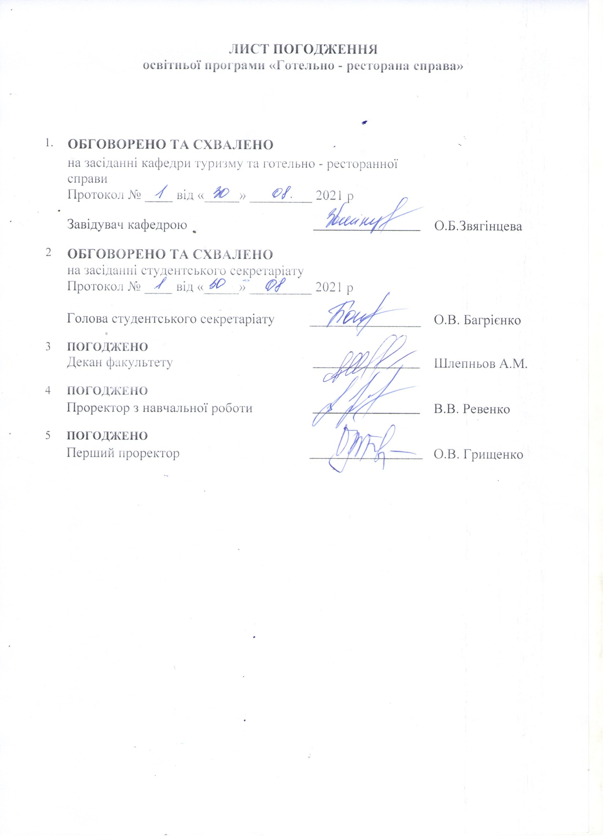

ПЕРЕДМОВА

Освітня програма підготовки фахівців другого (магістерського)рівня за спеціальністю 241 «Готельно - ресторанна справа» розроблена на базі Стандарту вищої освіти за спеціальністю 241 «Готельно - ресторанна справа» галузі знань 24 «Сфера обслуговування» для другого (магістерського) рівня вищої освіти (наказ МОН України від 05.01.2021 р. № 26).
Розроблено робочою групою у складі: ГАРАНТ ОСВІТНЬОЇ ПРОГРАМИ:
Звягінцева Ольга Борисівна – керівник робочої групи, д.е.н., доцент, завідувачка кафедри туризму та готельно - ресторанної справи

ЧЛЕНИ РОБОЧОЇ ГРУПИ:
- Пилипенко Світлана Миколаївна – к.т.н., доцент, доцент кафедри туризму та готельно - ресторанної справи
- Матвієнко Світлана Володимирівна - к.е.н., доцент кафедри туризму та готельно - ресторанної справи
- Назаренко Інна Валеріївна - к.с.-г.н., доцент, доцент кафедри туризму та готельно
- ресторанної справи
- Мірошніченко Ганна Олексіївна - здобувачка вищої освіти за ОП «Готельно - ресторанна справа

ПРОФІЛЬ ОСВІТНЬОЇ ПРОГРАМИ

1 - Загальна інформація
Повна назва закладу вищої освіти та структурного  підрозділу | Приватний заклад вищої освіти «Міжнародний класичний університет імені Пилипа Орлика»  Факультет инженерно – технологический  Кафедра туризму та готельно - ресторанної справи
Ступінь вищої освіти та назва кваліфікації мовою оригіналу | Ступінь - магістр  Кваліфікація - магістр з готельно - ресторанної справи
Цикл/рівень | QF - ENEA- другий цикл, EQF - LLL - 7 рівень, НРК України  – 7 рівень; другий (магістерський) рівень
Форма здобуття освіти | Денна, заочна
Офіційна назва  освітньої програми | Готельно - ресторанна справа
Тип диплому та обсяг освітньої програми | Диплом магістра, одиничний, 90 кредитів ЄКТС, термін навчання 1 роки 6 місяців
Наявність акредитації | Сертифікат про акредитацію серія УП № 15008246 рішення Акредитаційної комісії від 27.12.2018 р. протокол №133 (наказ МОН України від 08.01.2019 р. №13), термін дії до 01.07.2024 р.
Передумови | Повна загальна середня освіта або наявність ступеня «молодший  бакалавр» (освітньо-кваліфікаційного рівня «молодший спеціаліст»)
Мова(и) викладання | Українська
Термін дії освітньої  програми | До наступної акредитації
Інтернет-адреса постійного розміщення опису освітньої  програми | mku.edu.ua
2 – Мета освітньої програми
Формування особистості фахівця, здатного розв’язувати складні спеціалізовані задачі та вирішувати практичні проблеми у готельно-ресторанному бізнесі, як складову сфери обслуговування, як сфера професійної діяльності, яка передбачає формування, просування, реалізацію та організацію споживання готельних та ресторанних послуг, готельне і ресторанне
обслуговування.
3 – Характеристика освітньої програми
Опис предметної області | Об’єкти вивчення: готельно-ресторанна справа як сфера професійної діяльності, формування і координування організаційних, сервісних, управлінських, виробничих, технологічних, економічних, маркетингових процесів суб’єктів готельно-ресторанного бізнесу на операційному та стратегічному рівнях, методології та методи їх досліджень  Цілі навчання – набуття здатності розв’язувати складні задачі дослідницького та/або інноваційного характеру у готельно- ресторанній справі  Теоретичний зміст предметної області  Готельна справа, ресторанна справа, економіка готелів і ресторанів, принципи бізнес-проектування підприємств готельного та ресторанного господарства, технології готельних послуг та продукції ресторанного господарства  Методи, методики та технології:  методи забезпечення якості та безпеки; методи обслуговування (інтерактивні, сервісні), цифрові технології  Інструменти та обладнання: виробниче та дослідницьке обладнання, вимірювальні інструменти, універсальні та

спеціалізовані інформаційні системи (інформаційно-комунікаційні, інформаційно-пошукові, інформаційно-аналітичні) спеціалізовані програмні продукти, що застосовуються в діяльності суб’єктів
готельного та ресторанного бізнесу
Орієнтація освітньої програми |  | Освітньо-професійна
Основний фокус освітньої програми та спеціалізації |  | Загальна освіта в галузі готельно - ресторанної справи  Акцент на здатності організації та управління у сфері готельно - ресторанної справи  Ключові слова: готельно-ресторанний бізнес, готельні та ресторанні послуги, господарство, обслуговування, устаткування підприємств готельного та ресторанного господарства.
Особливості програми |  | За рахунок вибіркових дисциплін поглиблюється вивчення англійської професійної мови. Освоєння програми вимагає обов’язковою умовою проходження навчальної та виробничої практики готельно - ресторанної справи в умовах сфери  обслуговування.
4 – Придатність випускників до працевлаштування та подальшого навчання
Придатність до працевлаштування |  | Працевлаштування на підприємствах та в науково-дослідних установах, що працюють у сфері готельно-ресторанного господарства, в закладах освіти, що здійснюють підготовку відповідних фахівців.
Подальше навчання |  | Право продовжити навчання на третьому освітньо-науковому рівні  освіти та набувати додаткові кваліфікації в системі освіти дорослих
5 – Викладання та оцінювання
Викладання та навчання |  | Студентоцентрований підхід у навчанні, самонавчання, проблемно-, компетентнісно-орієнтоване навчання, змішане, комбінація лекцій, семінарських, практичних занять із розв’язанням ситуаційних завдань та з використанням кейс-методів, ділових ігор, що розвивають комунікативні та лідерські навички й уміння працювати в команді; побудова індивідуальної освітньої траєкторії здобувачів під час реалізації завдань практичної підготовки, виконання  курсових та кваліфікаційних робіт.
Оцінювання |  | Оцінювання здійснюється за 100-бальною шкалою, шкалою ECTS, національною 4-х бальною шкалою у відповідності до Положення про порядок оцінювання навчальних досягнень здобувачів вищої освіти в ПЗВО МКУ ім.П.Орлика.  Система оцінювання результатів навчання здобувачів вищої освіти включає оцінювання: протягом семестру під час вивчення освітніх компонент/навчальних дисциплін (поточний контроль); після вивчення освітніх компонент/навчальних дисциплін (семестровий (підсумковий) контроль – екзамен, залік); виконання та захисту курсових робот; виконання та захисту звітів з практик; атестації (кваліфікаційна робота)  Конкретні умови змісту, методики проведення та оцінювання всіх форм контролю з окремої дисципліни, практики, курсової роботи визначаються викладачем, гарантом програми, схвалюються  кафедрою та відображаються відповідно в робочій програмі та силабусі навчальної дисципліни чи практики, методичних вказівках до курсового та дипломного проєктування тощо.
6 – Програмні компетентності
Інтегральна  компетентність | Здатність розв’язувати складні задачі дослідницького та/або інноваційного  характеру готельно-ресторанної справи

Загальні компетентності | ЗК 1. Здатність діяти на основі етичних міркувань (мотивів)  ЗК 2. Здатність до пошуку, оброблення та аналізу інформації з різних джерел ЗК 3. Здатність до аналізу, оцінки, синтезу, генерування нових ідей  ЗК 4. Здатність працювати в команді  ЗК 5. Здатність використовувати інформаційні та комунікаційні технології ЗК 6. Здатність до проведення досліджень на відповідному рівні  ЗК 7. Здатність приймати обґрунтовані рішення.  ЗК 8. Здатність працювати в міжнародному контексті
Спеціальні (фахові, предметні)  компетентності | СК 1. Здатність застосовувати науковий, аналітичний, методичний інструментарій, використовувати міждисциплінарні дослідження аналізу стану розвитку глобальних та локальних ринків готельних та ресторанних послуг для розв’язання складних задач розвитку готельного і ресторанного бізнесу  СК 2. Здатність систематизувати та синтезувати інформацію для врахування крос-культурних особливостей функціонування суб’єктів готельного та ресторанного бізнесу  СК 3. Здатність планувати та здійснювати ресурсне забезпечення діяльності суб’єктів готельного і ресторанного бізнесу  СК 4. Здатність створювати і впроваджувати продуктові, сервісні, організаційні, соціальні, управлінські, інфраструктурні, маркетингові інновації у господарську діяльність суб’єктів готельного та ресторанного бізнесу  СК 5. Здатність забезпечувати ефективну сервісну, комерційну, виробничу, маркетингову, економічну діяльність суб’єктів готельного та ресторанного бізнесу  СК 6. Здатність координувати та регулювати взаємовідносини з партнерами та споживачами.  СК 7. Здатність до підприємницької діяльності  СК 8. Здатність розробляти антикризові програми корпорацій, готельних та ресторанних мереж, суб’єктів готельного та ресторанного бізнесу.  СК 9. Здатність забезпечувати якість обслуговування споживачів готельних та ресторанних послуг.  СК 10. Здатність застосовувати принципи соціальної відповідальності в діяльності суб’єктів готельного та ресторанного бізнесу.  СК 11. Здатність до самостійного опанування новими знаннями, використання інноваційних технологій у сфері готельного та ресторанного бізнесу.  СК 12. Здатність інтегрувати знання та розв’язувати складні задачі готельно- ресторанної справи у мультидисциплінарних контекстах, у нових або незнайомих середовищах за наявності неповної або обмеженої інформації. Додаткові компетентності для магістра за освітньо-науковою програмою  СК 13. Здатність ставити, формалізувати і вирішувати завдання, системно аналізувати наукові проблеми, генерувати нові ідеї  СК 14. Здатність до педагогічної та науково-педагогічної діяльності  СК 15. Здатність визначати та критично оцінювати ключові тренди розвитку сфери гостинності та застосовувати їх для формування нових моделей бізнес-процесів у готельному та ресторанному бізнесі  СК 16. Здатність здійснювати науковий пошук і розробку нових перспективних підходів і методів до вирішення професійних завдань, здатність до професійного росту
7 - Нормативний зміст підготовки здобувачів вищої освіти, сформульований у термінах результатів навчання
1. Розробляти і приймати ефективні рішення з питань розвитку суб’єктів
готельного та ресторанного бізнесу, враховуючи цілі, ресурси, обмеження та

ризики, забезпечувати їх реалізацію, аналізувати і порівнювати альтернативи, оцінювати ризики та імовірні наслідки їх впливу.
- Вільно спілкуватись усно і письмово українською та англійською мовами при обговоренні професійних питань, досліджень та інновацій в сфері готельно- ресторанного бізнесу
- Розробляти, впроваджувати та застосовувати сучасні методи оцінювання ефективності впровадження інновацій в готельно-ресторанному бізнесі
- Здійснювати моніторинг кон’юнктури ринку готельних та ресторанних послуг
- Оцінювати нові ринкові можливості, формулювати бізнес-ідеї та розробляти маркетингові заходи з за невизначених умов і вимог, що потребують застосування нових підходів, методів та інструментарію соціально-економічних досліджень
- Відшуковувати необхідні дані в науковій літературі, базах даних та інших джерелах, аналізувати та оцінювати ці дані, систематизувати й упорядковувати інформацію для вирішення комплексних задач професійної діяльності
- Досліджувати моделі розвитку міжнародних та національних готельних і ресторанних мереж (корпорацій)
- Ініціювати, розробляти та управляти проектами розвитку суб’єктів готельного та ресторанного бізнесу із врахуванням інформаційного, матеріального, фінансового та кадрового забезпечення.
- Застосовувати спеціалізоване програмне забезпечення для розв’язання задач управління основними та допоміжними бізнес-процесами суб’єктів готельного та ресторанного бізнесу
- Відповідати за формування ефективної кадрової політики суб’єктів готельного та ресторанного бізнесу, організаційні комунікації, розвиток професійного знання, оцінювання стратегічного розвитку команди, підбір та мотивування персоналу на ефективне вирішення професійних завдань
- Здійснювати дослідження та/або провадити інноваційну діяльність з метою отримання нових знань та створення нових технологій та видів послуг (продукції) в сфері готельно-ресторанного бізнесу та в ширших мультидисциплінарних контекстах
- Зрозуміло і недвозначно доносити власні знання, висновки та аргументацію до фахівців і нефахівців, зокрема до осіб, які навчаються
Додатково для освітньо-наукових програм:
- Критично мислити, аналізувати, синтезувати інформацію при вирішенні науково дослідницьких завдань з готельно-ресторанної справи
- Використовувати методи кількісного та якісного аналізу, теоретичного і експериментального дослідження
- Формулювати і перевіряти гіпотези, ідентифікувати наукові проблеми, обирати методики та аналітичний інструментарій їх дослідження, аналізувати результати, обґрунтовувати висновки.
- Здійснювати викладацьку діяльність у закладах вищої освіти, розробляти навчально-методичне забезпечення освітнього процесу
8 – Ресурсне забезпечення реалізації програми
Кадрове  забезпечення | До реалізації ОП залучаються НПП з науковими ступенями та/або  вченими званнями , досвідом практичної роботи, а також

висококваліфіковані спеціалісти/роботодавці. З метою підвищення фахового рівня всі НПП проходять підвищення кваліфікації за накопичувальною системою, що може здійснюватися в умовах
дистанційної та інформальної освіти.
Матеріально- технічне  забезпечення | Виконання програм освітніх компонент/навчальних дисциплін у повному обсязі забезпечуються матеріально-технічним оснащенням аудиторій, кабінетів і лабораторій, основний перелік яких включає: лекційні аудиторії з мультимедійними проекторами, кабінети комп’ютерної техніки, спеціальні навчально-тренингові лабораторії та кабінети, що створюють умови для набуття здобувачами вищої освіти  фахових компетентнотей зі спеціальності.
Інформаційне та навчально- методичне  забезпечення | Університет забезпечує здобувачів та викладачів навчально- методичними матеріалами на паперових та електронних носіях,  підручниками, навчальними посібниками, періодичними виданнями за профілем підготовки здобувачів, доступом до електронних  інформаційних ресурсів, у т.ч. через мережу Інтернет.  В навчанні використовується як бібліотечний фонд ПЗВО МКУ ім. П. Орлика та електронна база бібліотеки з режимом WEB-доступу, так і власні навчально-методичні розробки викладачів кафедр МКУ ім. П. Орлика. Читальний зал забезпечений бездротовим доступом до мережі Інтернет. Всі ресурси бібліотеки доступні через сайт університету:  https://mku.edu.ua/elektrona-biblioteka/
9 – Академічна мобільність
Національна кредитна мобільність | Здійснюється на основі Положення про порядок реалізації права на академічну мобільність учасників освітнього процесу ПЗВО  «Міжнародний класичний імені Пилипа Орлика»; двосторонніх договорів між Університетом та університетами України допускаються індивідуальні угоди про академічну мобільність для навчання та проведення досліджень в університетах та наукових установах України. До керівництва науковою роботою здобувачів можуть бути залучені провідні фахівці університетів на умовах індивідуальних договорів. Кредити, отримані в інших університетах України, перезараховуються  відповідно до довідки про академічну мобільність.
Міжнародна кредитна мобільність | Відбувається на основі Положення про порядок реалізації права на міжнародну академічну мобільність здобувачів вищої освіти ПЗВО  «Міжнародний класичний імені Пилипа Орлика» (із змінами, внесеними згідно з наказом ректора від 31.08.2019 р. за № 71); двосторонніх договорів між МКУ імені Пилипа Орлика та закладами вищої освіти зарубіжних країн-партнерів.
Навчання іноземних здобувачів  вищої освіти | Можливе навчання англійською мовою або після вивчення курсу української мови.

  - ПЕРЕЛІК КОМПОНЕНТ ОСВІТНЬОЇ ПРОГРАМИ

Шифр за ОП | Компоненти освітньої програми (навчальні дисципліни, курсові роботи, практики,  кваліфікаційна робота) | Кількість кредитів | Семестр | Форма  семестрового контролю
1. ОБОВ'ЯЗКОВІ КОМПОНЕНТИ ОСВІТНЬОЇ ПРОГРАМИ
1.1. ЦИКЛ ЗАГАЛЬНОЇ ПІДГОТОВКИ
ОК01 | Інтелектуальна власність | 3 | 1 | залік
ОК02 | Іноземна мова проф комунікації | 6 | 1/2 | Залік/ екзамен
ОК03 | Цивільний захист та охорона праці в галузі | 3 | 1 | залік
ОК04 | Методологія та організація наукових досліджень (за професійним спрямуванням) | 3 | 1 | екзамен

Всього ОК за циклом загальної підготовки |  | 15
1.2. ЦИКЛ ПРОФЕСІЙНОЇ ПІДГОТОВКИ
ОК06 | Управління якістю послуг в готелях та ресторанах | 4 | 1 | екзамен
ОК07 | Управління проєктами в готельному та ресторанному бізнесі | 3,5 | 2-3 | екзамен
ОК08 | Revenue менеджмент | 4 | 3 | екзамен
ОК09 | Інноваційні технології в індустрії гостинності | 4 | 1-2 | екзамен
ОК10 | Сервісологія | 3 | 1 | залік
ОК11 | Стратегічний менеджмент та маркетинг в готельно – ресторанному бізнесі | 4 | 1 | екзамен
ОК12 | Психологія та менеджмент персоналу підприємств індустрії гостинності | 3 | 1 | екзамен
 | Всього ОК за циклом професійної підготовки | 25,5
2. Вибіркові дисципліни
ВК1 | Вибіркова компонента 1 | 4 | 2 | залік
ВК2 | Вибіркова компонента 2 | 4 | 2 | залік
ВК3 | Вибіркова компонента 3 | 3,5 | 2 | залік
ВК4 | Вибіркова компонента 4 | 4 | 3 | залік
ВК5 | Вибіркова компонента 5 | 3 | 3 | залік
ВК6 | Вибіркова компонента 6 | 4 | 3 | залік
 | Всього ВК | 22,5
 | ПРАКТИЧНА ПІДГОТОВКА: | 21
 | ПІДГОТОВКА КВАЛІФІКАЦІЙНОЇ РОБОТИ ТА ЗАХИСТ | 6
 | ВСЬОГО ЗА НАВЧАЛЬНИМ ПЛАНОМ: | 90
Примітка. В блоці 2. Вибіркові компоненти освітньої програми» обирається три із запропонованих компонент у 2 семестрах, дві із запропонованих компонент у 8 семестрі.

СТРУКТУРНО-ЛОГІЧНА СХЕМА ОСВІТНЬОЇ ПРОГРАМИ

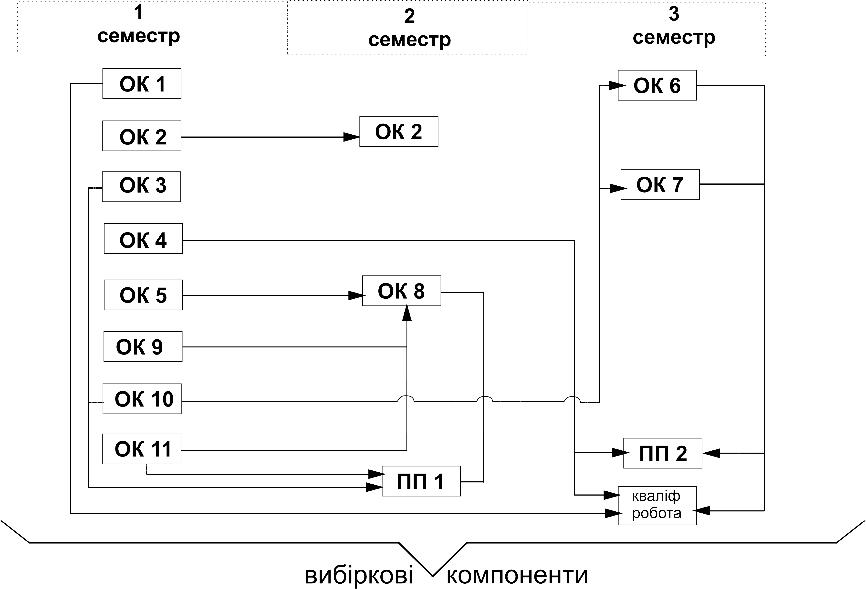

ФОРМА АТЕСТАЦІЇ ЗДОБУВАЧІВ ВИЩОЇ ОСВІТИ

Форми атестації  здобувачів вищої освіти | Атестація здійснюється у формі публічного захисту кваліфікаційної роботи (дипломної роботи)
Вимоги до  кваліфікаційної роботи | Кваліфікаційна робота має бути завершеним дослідженням, яке передбачає розв’язання складної спеціалізованої задачі або актуальної практичної проблеми у сфері транспортних технологій (за відповідною спеціалізацією) на основі сучасних економіко-технологічних підходів.  У кваліфікаційній роботі не може бути академічного плагіату, фальсифікації та списування.  Кваліфікаційна робота має бути оприлюднена на офіційному сайті закладу вищої освіти чи його структурного підрозділу, або у репозитарії закладу вищої освіти.  Оприлюднення кваліфікаційних робіт, що містять інформацію з обмеженим доступом, здійснювати у відповідності до вимог чинного законодавства.

  - СИСТЕМА ВНУТРІШНЬОГО ЗАБЕЗПЕЧЕННЯ ЯКОСТІ ВИЩОЇ ОСВІТИ

ПЗВО «Міжнародний класичний університет імені Пилипа Орлика» введено в дію Положення про систему внутрішнього забезпечення якості вищої освіти (від 25.05.2017 р. № 43 із змінами, внесеними згідно з наказами ректора від 29.11.2017 р. № 88, 27.09.2018 р. № 99, 28.02.2019 р. № 6,
29.05.2019 р. № 41, 31.08.2019 р. №71, 30.10.2019 р. № 84, 26.12.2019 р. №101)
Система внутрішнього забезпечення якості вищої освіти передбачає здійснення таких процедур і заходів:
- визначення принципів та процедур забезпечення якості вищої освіти;
- здійснення моніторингу та періодичного перегляду освітніх програм;
- щорічне оцінювання здобувачів вищої освіти і науково-педагогічних працівників закладу вищої освіти та регулярне оприлюднення результатів таких оцінювань на офіційному веб-сайті закладу вищої освіти, на інформаційних стендах та в будь-який інший спосіб;
- забезпечення підвищення кваліфікації науково-педагогічних працівників;
- забезпечення наявності необхідних ресурсів для організації освітнього процесу, у тому числі самостійної роботи студентів, за кожною освітньою програмою;
- забезпечення наявності інформаційних систем для ефективного управління освітнім процесом;
- забезпечення публічності інформації про освітні програми, ступені вищої освіти та кваліфікації;
- забезпечення дотримання академічної доброчесності працівниками закладів вищої освіти та здобувачами вищої освіти, у тому числі створення і забезпечення функціонування ефективної системи запобігання та виявлення академічного плагіату;
- інших процедур і заходів.

Таблиця 1.
Матриця відповідності визначених Стандартом компетентностей дескрипторам НРК(за магістерським рівнем)
Класифікація компетентностей за НРК | Знання  Зн1Спеціалізовані концептуальні знання, що включають сучасні наукові здобутки у сфері професійної діяльності або галузі знань і є основою для оригінального мислення та проведення досліджень  Зн2 Критичне осмислення проблем у галузі та на межі галузей знань | Уміння/навички  Ум1Спеціалізовані уміння/навички розв’язання проблем, необхідні для проведення досліджень та/або провадження інноваційної діяльності з метою розвитку нових знань та процедур  Ум2 Здатність інтегрувати знання та розв’язувати складні задачі у широких або мультидисциплінарних контекстах  Ум3 Здатність розв’язувати проблеми у нових або незнайомих середовищах за наявності неповної або обмеженої інформації з урахуванням аспектів соціальної та етичної відповідальності | Комунікація  К1 Зрозуміле і недвозначне донесення власних знань, висновків та аргументації до фахівців і нефахівців, зокрема, до осіб, які навчаються | Відповідальність і автономія  АВ1Управління робочими або навчальними процесами, які є складними, непередбачуваними та потребують нових стратегічних підходів  АВ2 Відповідальність за внесок до професійних знань і практики та/або оцінювання результатів діяльності команд та колективів  АВ3 Здатність продовжувати навчання з високим ступенем автономії
Загальні компетентності (ЗК)
ЗК1 |  | Ум1, Ум3 | К1 | АВ1
ЗК2 | Зн1, Зн2 | Ум1, Ум2 | К1
ЗК3 | Зн2 | Ум1, Ум2 | К1 | АВ2
ЗК4 |  |  | К1 | АВ2, АВ3
ЗК 5 |  | Ум1, Ум2 , Ум3 |  | АВ2
ЗК6 | Зн1, Зн2
ЗК 7 | Зн2 | Ум2 | К1 | АВ2, АВ3
ЗК8 |  | Ум2 , Ум3
Спеціальні (фахові) компетентності (СК)
СК1 | Зн1 Зн2 | Ум1
СК2 | Зн1 Зн2 | Ум2 | К1
СК3 |  | Ум1, Ум2
СК4 | Зн1, Зн2 | Ум1, Ум2
СК 5 | Зн1 | Ум1, Ум2 | К1 | АВ1
СК6 | Зн2 | Ум2, Ум3 | К1
СК 7 | Зн1 | Ум1, Ум2 , Ум3 |  | АВ1
СК8 | Зн1 | Ум2 | К1
СК9 | Зн1 Зн2 | Ум3
СК10 |  | Ум3 | К1 | АВ2
СК 11 | Зн2 | Ум3
СК 12 | Зн2 | Ум2
Додатково для освітньо-наукової програми
СК13 | Зн1, Зн2 | Ум2 | К1 | АВ2
СК 14 |  |  | К1 | АВ1
СК15 | Зн1, Зн2 | Ум3 | К1
СК 16 |  | Ум2 |  | АВ2, АВ3

Таблиця 2
Матриця відповідності визначених Стандартом результатів навчання та компетентностей
Програмні результати навчання | Компетентності
 | Загальні компетентності (ЗК) |  |  |  |  |  |  |  | Спеціальні (фахові, предметні) компетентності (СК)
 | ЗК 1 | ЗК2 | ЗК3 | ЗК4 | ЗК5 | ЗК6 | ЗК7 | ЗК 8 | СК1 | СК2 | СК3 | СК4 | СК5 | СК6 | СК7 | СК8 | СК9 | СК10 | СК11 | СК12 | СК13 | СК14 | СК15 | СК16
1. Розробляти і приймати ефективні рішення з питань розвитку суб’єктів готельного та ресторанного бізнесу, забезпечувати їх реалізацію, враховуючи цілі, ресурси, обмеження та ризики |  | + | + |  |  |  |  |  | + | + | + |  |  |  | +
2. Вільно спілкуватись усно і письмово українською та англійською мовами при обговоренні професійних питань, досліджень та інновацій в сфері готельно-ресторанного бізнесу |  | + |  |  |  |  |  | + |  | + |  |  |  | + |  |  |  |  |  |  |  |  |  | +
3. Розробляти, впроваджувати та застосовувати сучасні методи оцінювання ефективності впровадження інновацій в готельно-ресторанному бізнесі |  |  | + |  | + |  | + |  |  | + |  |  | + |  |  |  | +
4. Здійснювати моніторинг кон’юнктури ринку готельних та ресторанних послуг | + |  |  | + | + |  | + |  | + | + |  |  |  |  | + | + |  |  |  | +
5. Оцінювати нові ринкові можливості, формулювати бізнес-ідеї та розробляти маркетингові заходи з за невизначених умов і вимог, що потребують застосування нових підходів, методів та інструментарію соціально-економічних досліджень |  | + |  |  | + | + | + |  | + | + | + | + |  |  |  |  | + |  |  | +
6. Відшуковувати необхідні дані в науковій літературі, базах даних та інших джерелах, аналізувати та оцінювати ці дані, систематизувати й упорядковувати інформацію для вирішення комплексних задач професійної діяльності |  | + | + |  | + |  |  |  | + | + |  |  |  |  |  | +
7. Досліджувати моделі розвитку міжнародних та національних готельних і ресторанних мереж (корпорацій) |  | + | + |  | + |  |  | + | + |  | + |  | + |  |  |  |  |  |  | +
8. Ініціювати, розробляти та управляти проектами розвитку суб’єктів готельного та ресторанного бізнесу із врахуванням інформаційного, методичного, матеріального, фінансового та кадрового забезпечення |  | + | + |  |  | + |  |  | + | + |  |  |  | + | +
- Застосовувати спеціалізоване програмне забезпечення для розв’язання задач управління основними та допоміжними бізнес-процесами суб’єктів готельного та ресторанного бізнесу |  |  |  |  | + |  | + |  |  |  | + |  | + |  |  |  | +
10. Відповідати за формування ефективної кадрової політики суб’єктів готельного та ресторанного бізнесу, організаційні комунікації, розвиток професійного знання, оцінювання стратегічного розвитку команди, підбір та мотивування персоналу на ефективне вирішення професійних завдань |  |  |  | + |  |  | + |  |  |  |  |  | + | + | +
11. Здійснювати дослідження та/або провадити інноваційну діяльність з метою отримання нових знань та створення нових технологій та видів послуг (продукції) в сфері готельно-ресторанного бізнесу та в ширших мультидисциплінарних контекстах |  | + |  |  |  | + |  |  | + |  | + |  | + |  |  |  | + |  | ₊ | +
12. Зрозуміло і недвозначно доносити власні знання, висновки та аргументацію до фахівців і нефахівців, зокрема до осіб, які навчаються |  |  |  | + |  | + |  |  |  |  |  |  |  |  |  | + |  | +
Додатково для освітньо-наукових програм:
13. Критично мислити, аналізувати, синтезувати інформацію при вирішенні науково дослідницьких завдань з готельно-ресторанної справи |  |  |  |  |  |  |  |  |  |  |  |  |  |  |  |  |  |  |  |  | + | +
14. Використовувати методи кількісного та якісного аналізу, теоретичного і експериментального дослідження |  |  |  |  |  |  |  |  |  |  |  |  |  |  |  |  |  |  |  |  | + |  | +
15. Формулювати і перевіряти гіпотези, ідентифікувати наукові проблеми, обирати методики та аналітичний інструментарій їх дослідження, аналізувати результати, обґрунтовувати висновки. |  |  |  |  |  |  |  |  |  |  |  |  |  |  |  |  |  |  |  |  | + |  | +
16. Здійснювати викладацьку діяльність у закладах вищої освіти, розробляти навчально-методичне забезпечення освітнього процесу |  |  |  |  |  |  |  |  |  |  |  |  |  |  |  |  |  |  |  |  | + |  |  | +

МАТРИЦЯ ВІДПОВІДНОСТІ ПРОГРАМНИХ КОМПЕТЕНТНОСТЕЙ КОМПОНЕНТАМ ОСВІТНЬОЇ ПРОГРАМИ
7.1. Матриця відповідності програмних компетентностей обов'язковим компонентам освітньої програми

 | ЗК-1 | ЗК-2 | ЗК-3 | ЗК-4 | ЗК-5 | ЗК-6 | ЗК-7 | ЗК-8 | ЗК-9 | ЗК-10 | ЗК-11 | СК-1 | СК-2 | СК-3 | СК-4 | СК-5 | СК-6 | СК-7 | СК-8 | СК-9 | СК-10 | СК-11 | СК-12 | СК-13
ОК01 | + | + |  |  |  |  |  |  |  |  |  | +
ОК02 |  |  |  |  |  |  | + |  |  |  |  |  |  |  |  |  | +
ОК03 |  | + |  |  |  |  |  |  |  |  |  |  |  |  |  |  |  |  |  |  | +
ОК04 |  | + |  |  |  | + |  |  |  |  |  | +
ОК05 |  |  |  |  |  |  | + | + |  |  |  | + | + | + | + | + |  |  | + | + | +
ОК06 |  | + |  |  |  | + | + | + |  |  |  | + |  | + |  | + |  |  |  |  |  |  | +
ОК07 |  | + |  | + |  |  |  | + |  |  |  | + |  | + |  | +
ОК08 |  |  | + |  | + |  |  | + |  |  |  | + | + | + |  | + |  |  |  |  |  | +
ОК09 |  |  | + | + |  |  |  | + |  |  |  | + | + | + | + | + | + |  |  | + | +
ОК10 |  | + | + |  |  |  | + | + |  |  |  | + |  | + | + | + |  | + | + |  |  |  | +
ОК11 |  |  |  | + |  |  |  | + |  |  |  | + |  | + | + | + | + |  |  |  | +
ПП01 | + | + | + | + | + | + | + | + |  |  |  |  | + | + |  | + | + |  |  | + | + | + | +
ПП02 | + | + |  |  | + | + | + |  |  |  |  | + | + | + | + |  | + | + | + | + | + | + | +

8. МАТРИЦЯ ЗАБЕЗПЕЧЕННЯ РЕЗУЛЬТАТІВ НАВЧАННЯ ВІДПОВІДНИМИ КОМПОНЕНТАМИ ОСВІТНЬОЇ ПРОГРАМИ
8.1. Матриця забезпечення результатів навчання обов'язковими компонентами освітньої програми

 | ПР-1 | ПР-2 | ПР-3 | ПР-4 | ПР-5 | ПР-6 | ПР-7 | ПР-8 | ПР-9 | ПР-10 | ПР-11 | ПР-12
ОК01 |  |  |  |  |  | +
ОК02 |  | +
ОК03 | +
ОК04 |  |  |  |  |  | + |  |  |  |  |  | +
ОК05 | + |  | + | + | + |  |  | + | +
ОК06 | + |  |  | + |  |  |  | + | + |  | +
ОК07 | + |  | + | + | + |  |  | + | +
ОК08 |  |  | + |  | + |  | + | + |  |  | +
ОК09 | + |  |  | + |  |  |  |  |  |  | +
ОК10 |  |  | + | + | + |  |  |  | + |  | +
ОК11 |  |  |  |  |  |  |  | + |  | + |  | +
ПП01 | + | + | + | + |  |  |  | + | + | + | + | +
ПП02 | + | + | + | + | + | + | + | + |  | + | + | +

